# 例会提纲-20160423

## 邱双：FDD 大规模MIMO系统中利用天线分组降低信道反馈开销的方法

1. 参考文献
2. Byungju Lee, Junil Choi, Ji-yun Seol, DavidJ.Love, and Byonghyo Shim, Antenna Grouping based Feedback Reduction for FDD-based Massive MIMO Systems, ICC2014.
3. 背景

介绍大规模MIMO系统工作的两种模型：TDD和FDD模式，以及两个模式各自的优势：

TDD模式可以利用信道互惠性，降低用于信道估计的导频开销；

FDD模式是当前广泛应用的模式，但是存在较多问题和难点。

介绍大规模MIMO在FDD模式下面临的关键问题及原因，以及解决这些问题现存的解决方案：

FDD传输模式中的三个关键问题为下行导频发送、信道估计和信道响应反馈。

在上一次例会中介绍了一种基于信道统计信息的降低下行导频长度的方法，这次例会将介绍在实现了下行信道估计后，如何实现信道状态信息的反馈，以及如何利用天线间的相关性降低信道反馈开销。

1. 主要内容：
2. FDD系统中的反馈方式（传统方法）和问题阐述

通常采用基于码本的反馈方式，反馈比特为：

，

其中为基站天线数，为用户接受的SNR。例如当Nt=64, =10时，反馈比特为210bit，反馈开销很大。

1. 基于天线分组的反馈方法（AGB）设计

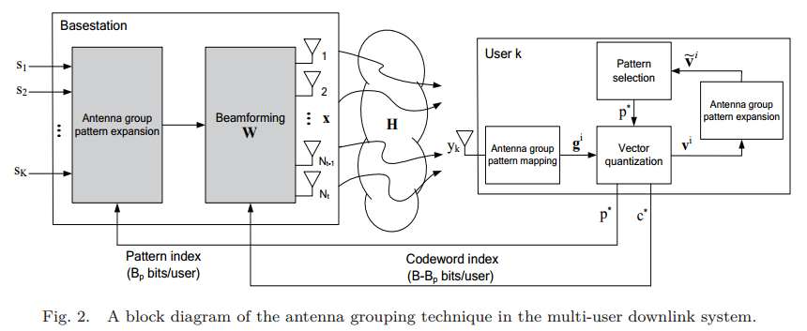

1. AGB方法的量化误差分析
2. 仿真结果

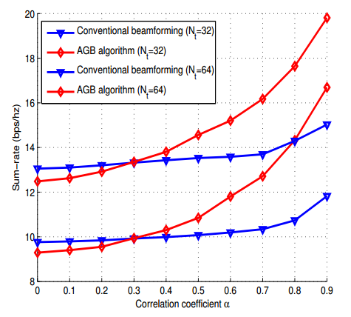

随着天线间相关性增大，在量化比特相同的情况下，AGB方法在提升系统总速率方面优势显著。

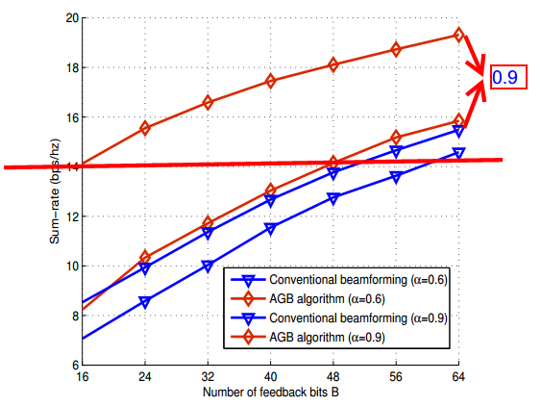

当相关系数为0.9时，AGB方法只需要16bit就可以获得传统方法反馈48bit的性能。

## 栗敏

1. 参考文献

A 3D Geometry-based Stochastic Model for 5G Massive MIMO Channel

1. 背景

Massive MIMO与传统的MIMO不同在于：

1. 由于天线数量很多，传统MIMO信道的远场假设不再适用于大规模MIMO中，天线距离为的均匀线性阵列，阵列维度，天线数目M增加时，维度线性增加，平面波模型变为球面波模型。
2. 非平稳特性，例如散射体的出现与消失，到达角的不同。不同天线观察到的散射体集合不同，造成了空间上和时间上的不平稳。
3. 非平稳特性描述

本文主要研究了空间上不平稳特性。该特性由几何模型描述，每根天线的可视范围确定为一个球体，只有当散射体到天线的距离小于球体的半径时，散射体才可视，由于每根天线对应的球体位置不同，得到的散射体集合不同，最后造成了空间上的非平稳特性。如图所示：

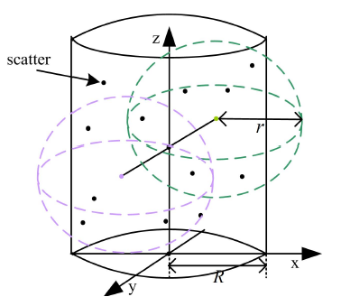

1. 系统模型描述

空间中有两个天线阵列，散射体均匀分布在两个天线阵列形成的圆柱体模型上，发送天线和对应的接收天线之间存在视距传播和折射传播，折射传播路径由对应发送和接收天线对应的散射体集合决定，假设其中一根天线以速度v朝着一定方向运动。模型如下：

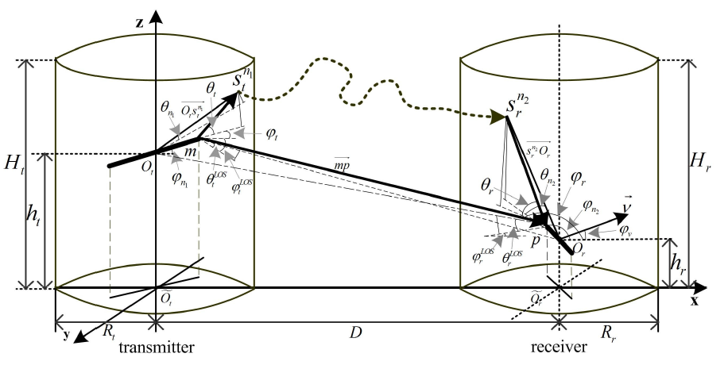

1. 信道矩阵表示

假设发送天线数目为，接收天线数目为，信道矩阵表示为，则信道矩阵表示为：

## 张体操：MIMO相关信道建模

1. 参考文献

[1] D. Shiu, G. J. Foschini, M. J. Gans, and J. M. Kahn, “Fading correlation and its effect on the capacity of multielement antenna systems,” *IEEE Trans. Commun.*, vol. 48, no. 3, Mar. 2000.

1. 信道建模
2. 用One ring model来计算信道增益

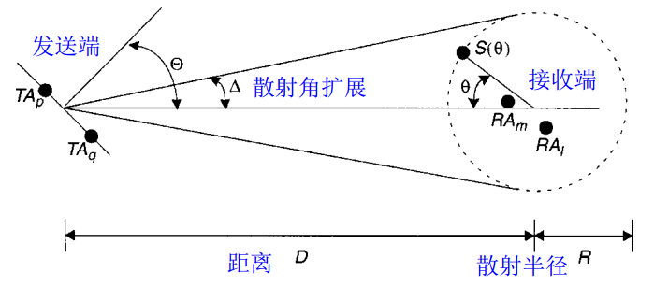

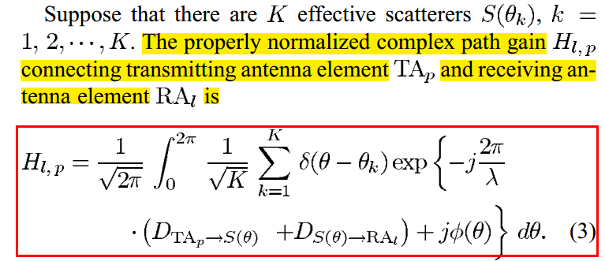

1. 计算信道相关系数

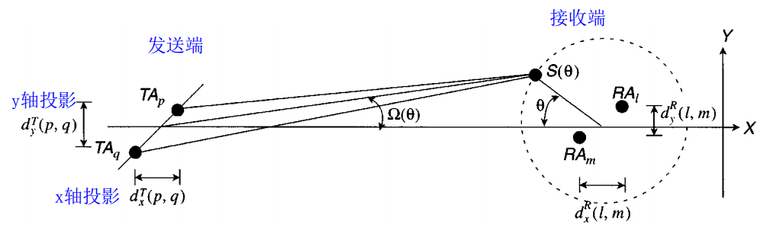

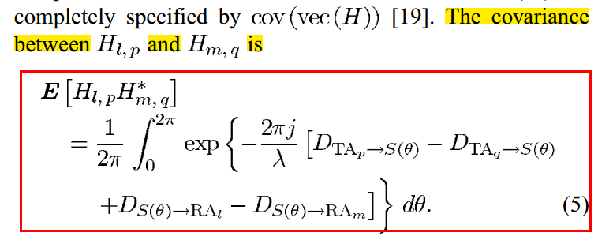

1. 对相关系数做数值近似
2. 结论
3. 若不同用户(SU)所经历的信道衰落不同，则无线信道可以近似为

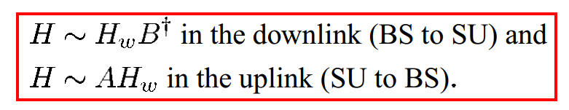

其中，是一个瑞利衰落信道，和分别代表发送端和接收端的相关矩阵，，，.

1. 讨论
2. 瑞利信道，kronecker相关信道模型，weichselberger相关信道模型的比较
3. 天线相关性在*大规模*MIMO系统下的影响(pinhole效应)

* 天线相关性会降低系统容量和BER性能
* 增加接收端的天线数量会带来性能改善

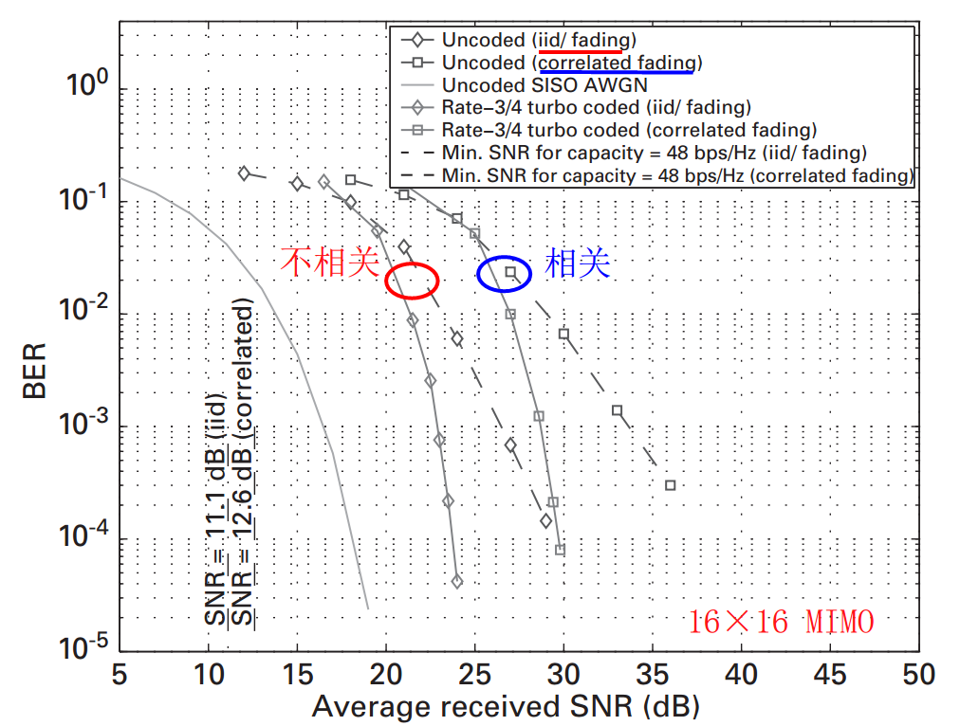

（图取自A. Chockalingam and B.S.Rajan, *Large MIMO systems*. New York: Cambridge University Press, 2014.第11章）

## 刘铂熙：公平性建模再讨论

1. 参考文献

[1] T. Lan, D. Kao, M. Chiang, and A. Sabharwal, “An axiomatic theory of fairness in network resource allocation,” Proc. - IEEE INFOCOM, 2010， best paper

[2] C. Joe-Wong, S. Sen, T. Lan, and M. Chiang, “Multiresource Allocation: Fairness-Efficiency Tradeoffs in a Unifying Framework,” IEEE/ACM Trans. Netw., vol. 21, no. 6, pp. 1785–1798, Dec. 2013.

[3] D. P. Palomar and M. Chiang, “A tutorial on decomposition methods for network utility maximization,” IEEE J. Sel. Areas Commun., vol. 24, no. 8, pp. 1439–1451, 2006.

1. 研究动机与目标问题

未来移动通信作为互联网应用的基础设施，将会呈现出异构化、去运营商的特征。具体而言，路由器、无线热点、家庭基站以及移动通信终端将有能力分享冗余的计算、传输和存储等信息物理资源。这种分享行为可以被有效的建立成一种资源交换系统。**该系统一方面从运营商的角度来讲，其效率efficiency需要最大化，同时为了让运营商有动力划拨频谱资源给协作节点，服务体验或者服务质量的公平性也应该得到保障。另外一方面，作为网络资源拥有者，需要考虑incentive的问题，即用户是否有足够动力去分享自身的冗余资源。**典型场景包括D2D（更广泛的可以成为Device provide service For Device，D4D），Femtocell等。很多概念，包括Virtual Mobile Network Operating、Smart Data Price和User Provided Network均在考虑该问题。

近期，我针对网络运营商和网络用户双方满意的资源分配机制展开了研究。首先，从网络运营商的角度而言，资源分配的公平性和效率最大化都可以用Network Utility Maximization（NUM）模型来刻画:

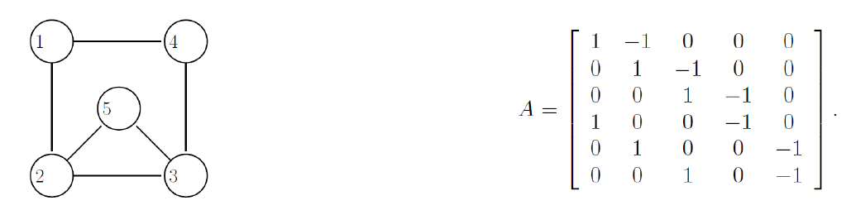

Figure 1. NUM问题示意图

当是用户付费时，NUM是网络资源效率最大化问题；当是网络运营商赋予用户的公平性测度时，NUM变成了公平性资源分配问题。**容易理解，这两种utility的本质是不同的。**普林斯顿大学M. Chiang教授提出，一个公平性测度必须满足5条公理，并推导出资源分配公平性测度的一般形式。他进一步指出，公平性测度与网络效用测度之间存在tradeoff，即通过改变网络节点效用函数的表现形式，整个网络的资源分配方案在公平与效率之间相互折衷。

Utility函数除了能反应当前网络资源分配的有效性和公平性，其另外一方面的自然属性是刻画用户自身对于当前服务的满意程度。**如果网络运营商提供的资源分享方案的效果较优，那么网络用户自然愿意服从网络运营商安排，即达到某种稳定的经济均衡态。最佳设计目标是找到一种，能达到效率/公平性折衷并保证其落于coaliation game的core中。**其中标识用户的效率或公平性。表示运营商分享频谱资源向网络用户索取的费用。

1. 相关研究最新进展以及我的思考

3.1. Tassiulas教授在2015年SigMetrics会议上的论文暗示，当utility是一种权重时，并且优化目标严苛到求解lex-optimization，该分配方案就落于coaliation game的core中。应该朝该方向进行。

3.2. 本次例会讨论的NUM模型不同于经典的NUM模型。在经典的NUM模型中，它仅仅是一个带宽分配问题，不涉及到路由寻找。在我的模型中，Ax=0已经囊括了MAC层资源分配和route两个子问题，是一种跨层优化模型。但所带来的问题包括TCP/IP架构ARQ与多路传输时延与信息流抖动。

3.3. ADMM的衍生算法Proximal-Primal-Dual能有效分布式求解NUM型的非凸问题。

## 陈玉龙：Fog Computing based Radio Access Networks Issues and Challenges

1. 背景

为了减轻云计算中对于前传回路和集中式BBU池的负担，提出雾计算，将中心云的功能分散到边缘设备、F-AP以及HPN上。由传统的云计算逐渐演变到雾计算，保留BBU池（基带单元池）端的集中式缓存与通信功能同时又将其拓展至边缘设备，将负担分散同时提高SE（频谱效率）和EE（能量效率）

1. 主要内容

系统架构如下

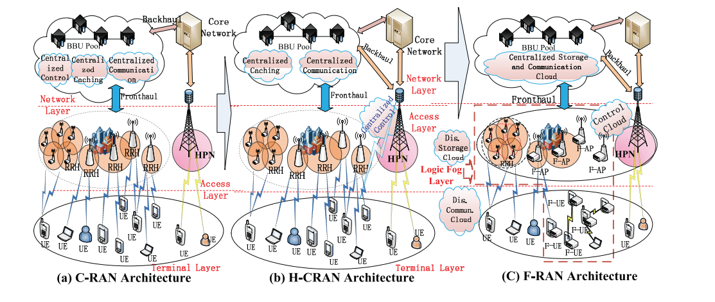

1）总览

|  |  |  |
| --- | --- | --- |
|  | | 意义 |
| 已解决的问题 | 架构的确定：保留集中式BBU池端的集中存储和通信功能，由HPN作集中控制，F-AP和F-UE进行分布式通信，RRHs和UEs作为边缘设备进行分布式存储 | 保留C-RAN优点：实现云计算，为5G做准备；  保留H-CRAN优点：引入HPNs来进行干扰调节，改善前传回路的约束；  提出利用边缘设备进行缓存，并进行分布式通信，进一步解决前传回路容量和时延的约束问题 |

2）这里定义了四种云：1.全球集中式的通信和存储云2.集中式控制云3.分布式逻辑通信云4.分布式逻辑存储云。

第一种云和C-RANs中的集中式分布云是一样的，第二种云用于完成控制平面功能并且位于HPNs。第三种云位于F-Aps和F-UEs，负责本地的CRSP和CRRM功能。第四种云表示边缘设备中的本地存储和缓存。

为了可适应性的在逻辑雾计算层执行必须的CRSP（协作无线电信号处理）和CRRM（联合无线电资源管理）的功能，在本地卸载从边缘设备发出的流量包，进化的F-APs和F-UEs被提出并相应的用于加强传统的RRHs（射频拉远头）和UEs。

F-Aps主要用于为接入的UEs处理当地的CRSP和CRRM，为D2D的F-UEs提供干扰抑制和频谱共享，并且通过前传向BBU池压缩转发接受的信息。